  기업과 예술의 만남  www.mecenat.or.kr | 보도자료 |  | 즉시 보도 가능합니다.
 |  |  | 배포일자 | 2024. 09. 03
 |  |  | 분 량 | 3 페이지
 | 취재문의 | 한국메세나협회 진보미 선임
 | 직통번호 | 02.761.4236 / 010.4904.4220
 | 전자우편 | bom@mecenat.or.kr
웹하드 www.webhard.co.kr 아이디 koreamecenat 비밀번호 3101 폴더명 01.언론홍보

한국메세나협회,
‘1기업 1미술작가 지원사업’ 후원식 개최

- 9월 2일, 서울 종로구 휘겸재에서 ‘1기업 1미술작가 지원사업’ 후원식 개최
- 한국메세나협회 가교 역할··· 사업 4년차 올해 기준, 10개 기업이 13명 작가 지원
- 올해 메트라이프생명 사회공헌재단(윤향로 작가)·벽산엔지니어링(이병호 작가)·CJ문화재단(오제성 작가)

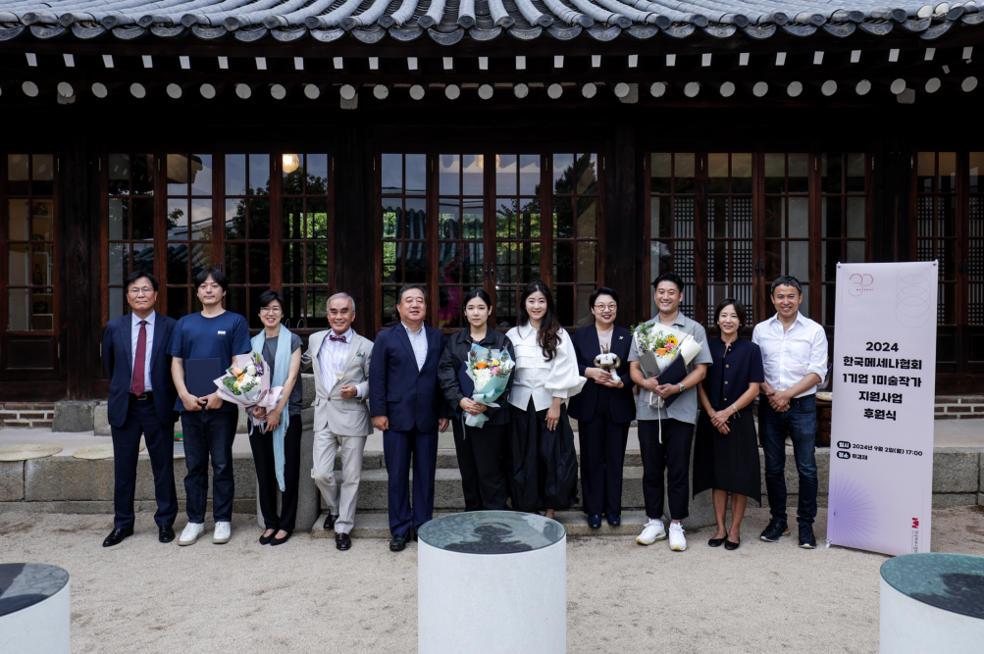
▲ 9월 2일, 서울 종로구 휘겸재에서 열린
‘1기업 1미술작가 지원사업’ 후원식의 참석자 단체 사진

지난 9월 2일, 서울 종로구 휘겸재에서 ‘1기업 1미술작가 지원사업’ 후원식이 열렸다. 이날 메트라이프생명 사회공헌재단과 벽산엔지니어링, CJ문화재단은 윤향로·이병호·오제성 작가에게 3년간의 지속 후원을 약속했다.

한국메세나협회(회장 윤영달)가 2021년부터 추진하고 있는 ‘1기업 1미술작가 지원사업’은 국내 우수 작가들이 작품 활동에 주력할 수 있는 기반을 제공하기 위해 시작됐다. 예술경영지원센터가 선정한 차세대 유망 작가를 대상으로 한국메세나협회가 기업 후원을 연계하고 있으며, 사업 4년 차인 올해 기준으로 10개의 기업이 13명의 작가와 인연을 맺었다. 이 가운데 메트라이프생명 사회공헌재단과 벽산엔지니어링, CJ문화재단은 올해 두 번째 참여다. 세 기업 모두 작가와의 만남을 통해 긍정적인 에너지와 영감을 얻었다고 입을 모았다.

[1기업 1미술작가 지원사업 현황]
연도 | 기업 | 작가(소속 갤러리)
2021-2023년 | 메트라이프생명 사회공헌재단 | 전희경(아터테인)
2021-2023년 | 벽산엔지니어링 | 안상훈(갤러리조선)
2021-2023년 | CJ문화재단 | 정정주(갤러리조선)
2022-2024년 | 바텍 | 김미영(이화익갤러리)
2022-2024년 | 한미약품 | 신건우(갤러리2)
2022-2024년 | 현대백화점 | 차영석(이화익갤러리)
2022-2024년 | TYM | 김남두(갤러리스클로)
2023-2025년 | 신세계디에프 | 최혜숙(갤러리스클로)
2023-2025년 | 이건(EAGON) | 양정화(드로잉룸)
2023-2025년 | 일진문화재단 | 조종성(조현화랑)
2024-2026년 | 메트라이프생명 사회공헌재단 | 윤향로(띠오)
2024-2026년 | 벽산엔지니어링 | 이병호(스페이스소)
2024-2026년 | CJ문화재단 | 오제성(스페이스엑스엑스)

미술, 퓨전 국악 등 예술인들의 성장과 자립을 꾸준히 지원해온 메트라이프생명 사회공헌재단은 이번 사업에서 작가의 작품 활동에 대한 적극적인 홍보 의지를 드러냈다. 재단 관계자는 “소재와 표현의 변주로 독특한 추상을 탐구하는 윤향로 작가와의 만남은 우리 임직원을 비롯, 보다 많은 이들이 창의적이고 유연한 사고를 기르는 데 긍정적인 영향을 줄 것”이라며 기대감을 드러냈다.

벽산엔지니어링은 이병호 작가를 지원한다. 미술관을 방불케 하는 벽산엔지니어링 사옥은 임직원들이 사무 공간 안에서도 창의력과 영감을 얻을 수 있는 환경을 조성할 정도로 미술에 대한 큰 관심을 보여왔다. 이번에 지원을 결정한 이병호 작가는 흔히 떠올리는 굳어버린 조각의 무게감을 벗어나 덩어리를 찢고 뭉개는 등의 변주를 통해 조각의 무한한 가능성을 추구한다.

CJ문화재단은 문화산업의 저변을 확대하며 건강한 문화생태계를 만들어가고 있는 대표적인 기업이다. 전통적 감각을 현대적 기술로 재해석해 새로운 조각의 형태를 제시하는 오제성 작가의 작업은 대중문화와 순수예술을 폭넓게 아우르고자 하는 기업의 지향점과 맞닿는다.

윤영달 한국메세나협회장은 “참여 작가의 표현을 빌리면 이 사업은 실질적으로 눈앞에 보이는 투자가 아니라 우리나라 문화예술의 먼 미래를 향한 큰 투자”라며 “세계 굴지의 미술관과 갤러리에서 국내 작가들에게 주목하고 있는 지금, 한국 현대미술의 경쟁력을 더욱 키우기 위해선 기업들의 적극적인 뒷받침이 필요하다”라고 전했다.

이번에 지원받은 작가 세 명의 작품은 9월 6일까지 휘겸재에서 열리는 ‘다이얼로그: 경계인간’ 전시에서 볼 수 있다.
[지원작가 주요작품 및 약력]
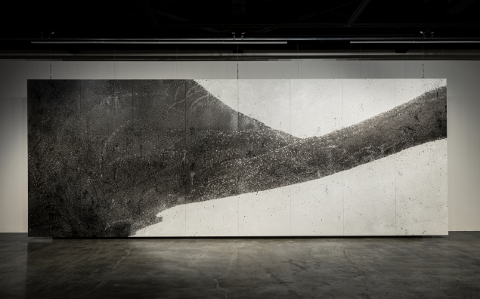  <Tagging—K>  2023_Epson UltraChrome inkjet, acrylic on canvas_300x800cm | 윤향로(b. 1986 / 갤러리띠오 소속)  * 지원기업 : 메트라이프생명 사회공헌재단  [소장]  국립현대미술관, 서울시립미술관, 수원시립미술관,  아라리오미술관, 인천아트플랫폼 등  [최근 전시]  2023 《Drive to the Moon and Galaxy》, 인도네시아  2023 《삶의 풍경: 오늘도 안녕하세요》, 울산시립미술관  2022 《누구의 이야기》, 부산현대미술관  2020 《캔버스들》, 학고재
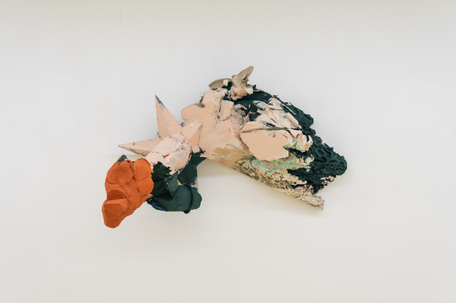  <Eccentric Abattis>  2023, color plaster on sculpture, 130x150x80cm | 이병호(b. 1976 / 스페이스소 소속)  * 지원기업 : 벽산엔지니어링  [학력]  2004 홍익대학교 미술대학 조소과 학사  2010 홍익대학교 대학원 조소과 석사  [최근 전시]  2023 《PIECE》, 페리지 갤러리  2022 《LINKED》, Gallery Func(중국)  2021 《BMA 소장품 보고》, 부산시립미술관
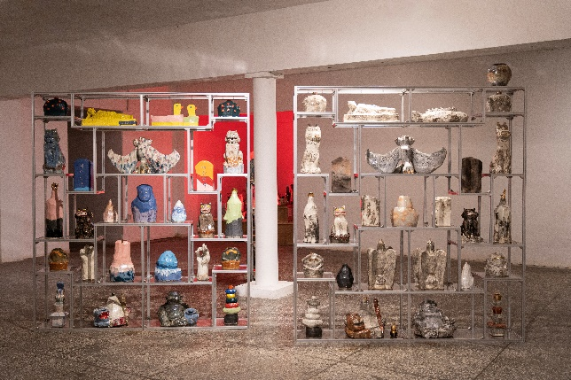  <Index_다보각경도>  2020, 석기질 점토, 화장토, 유약, 수금, 알루미늄 프로파일, 유리 외, 가변설치(스페이스엑스엑스 전시전경) | 오제성(b. 1987 / 스페이스엑스엑스 소속)  * 지원기업 : CJ문화재단  [학력]  2012 국민대학교, 미술학부 입체미술 전공 학사  2016 OTIS College of Art & Design, Fine Art 석사  2019 국민대학교, 미술학과 입체미술 전공 석사  [최근 전시]  2024 《오픈 에어 뮤지엄_풍납토성》, 북서울시립미술관  2024 《The Year Book : Class of ‘24》, 스페이스엑스엑스  2024 《Ghost Protocol》, 금호미술관(금호영아티스트)

한국메세나협회www.mecenat.or.kr 메세나(MECENAT)란 고대 로마제국의 정치가로 문예보호에 크게 공헌한 마에케나스의 이름에서 유래된 ‘문화예술에 대한 지원활동이나 지원자’란 의미의 프랑스어입니다. 현재는 기업이 문화예술지원을 통해 사회에 공헌하고 국가 경쟁력에 이바지하는 것을 지칭합니다. 우리나라에서는 1994년, 한국메세나협회가 설립되어 현재 220여 개의 기업을 회원사로 두고 있으며 상호간 긴밀한 네트워크를 구축하여 다양한 영역에 걸쳐 기업과 문화예술 부문과의 교류활동을 지원하고 있습니다.

